Пергалогенированные аналоги субфталоцианина - перспективные акцепторные материалы нефуллеренового типа для органической электроники
Ковкова У. П., Скворцов И. А
Cтудентка, 3 курс бакалавриата
Ивановский государственный химико-технологический университет,
Иваново, Россия
E-mail: kovkova.ulya@mail.ru
Поиск оптимальной комбинации донор/акцептор является наиболее важной задачей для конструирования фотовольтаических ячеек с максимально эффективным преобразованием солнечной энергии. Обычно в качестве акцепторов электронов используют фуллерен и его аналоги, однако они имеют ряд существенных недостатков [1]. Вследствие этого, получение и изучение акцепторов нефуллеренового типа является актуальной темой. В настоящий момент в качестве таких акцепоторов исследуются пергалогенированные субфталоцианины (додека- и гекса-галогенированные как симметричного, так и несимметричного строения [2]).
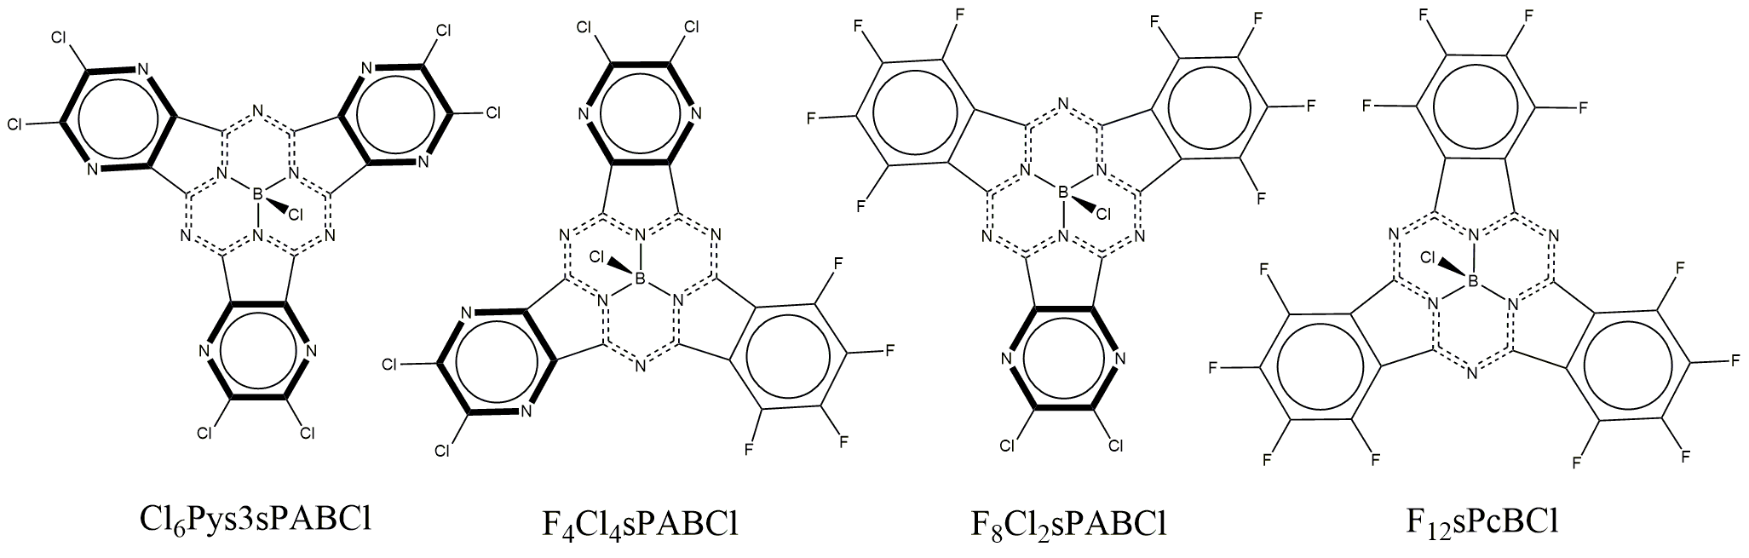

При соконденсации тетрафторфталодинитрила и 5,6-дихлорпиразин-2,3-дикарбонитрила в присутствии хлорида бора в п-ксилоле, нами была получена серия пергалогенированных субпорфиразинов, содержащих дихлорпиразиновые и тетрафторбензольные фрагменты. Таким образом, мы одновременно сочетаем в макроцикле два фактора, усиливающих акцепторные свойства макроцикла - электроотрицательность галогена и электроно-дефицитный характер пиразиновых колец. Строение полученных макроциклов было охарактеризовано с помощью MALDI-TOF масс-спектрометрии и ЯМР-спектроскопии (11B, 13C, 19F). Изучены спектрально-люминесцентные характеристики и особенности электронного строения.
Литература
[1] Chunhui Duan et. al. Angew. Chem. Int. Ed. 2017, 56, 148 –152
[2] Sullivan P. et. al. J Phys Chem C. 2014; 118:14813−14823.

Работа поддержана Российским Научным Фондом (грант №17-13-01522)

